Сценарий новогоднего утренника во второй группе раннего возраста
«Снегурочка и звери»
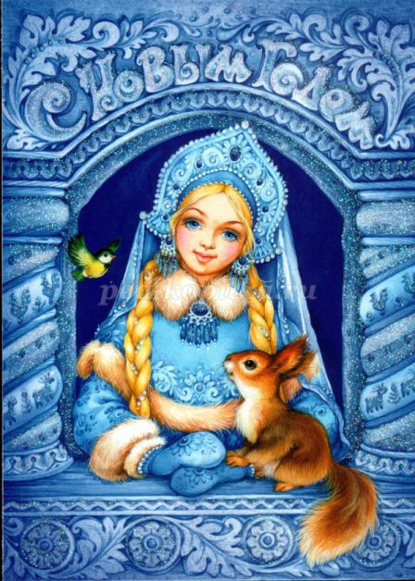

Цель: Создание праздничного настроения у детей.
Задачи: Раскрывать творческие способности детей через различные виды музыкальной деятельности. Способствовать развитию положительных эмоций.
Реквизиты. Куклы на ширме (Снегурочка, заяц, лиса, медведь). Фонарики для танца. Снежки для игры (в красивой коробке). Сюрпризный снежный комок.
Воспитатель. Наши детки наряжаются, в гости к ёлочке собираются. Сереже новый костюмчик надели, Веронике новое платьице, а Валерии новые туфельки обули (и т.д.). А ёлочка – красавица тоже нарядилась и деток дожидается. Пойдемте, ребятки, полюбуемся на неё! (дети подходят к ёлочке).
Воспитатель. Ой, какая ёлочка, большая, нарядная! Подойдём поближе к ней, поздороваемся с ней! Как много на ёлочке игрушек! Вот шарик маленький, а вот большой. Это шишка. А где сосулька, ребятки? А где грибочек? Покажите! (рассмотрев ёлочку, дети садятся на стульчики).
Воспитатель. Слышите, ребятки? Кто – то к ёлочке идёт, кто – то песенку поёт. Мы присядем, посидим, кто же это, поглядим. (На ширме, оформленной как зимний лес, появляется кукла Снегурочка).
Снегурочка. Я девочка Снегурочка, на праздник я иду. В лесу я заблудилась, дорожку не найду. Заберусь – ка я на высокую ёлку да поищу дорожку к ребятам! (На ширме появляется Зайчик). Ой, кто это?
Зайка. Это я, Зайка – побегайка. Спускайся, Снегурочка, с ёлки да садись на меня верхом! Я дорожку найду, тебя к деткам на праздник отвезу.
Снегурочка. Нет, не спущусь! Ты ведь Зайка – трусишка! Испугаешься чего – нибудь да и бросишь меня в лесу!
Зайка. Я зайчишка, да не трус, ничего я не боюсь!
Снегурочка. А – а – апчхи!
Зайка. Ой, как страшно, ой боюсь! (Убегает. На ширме появляется Лиса).
Снегурочка. Ой, кто это?
Лиса. Я Лиса – рыжая краса. Спускайся, Снегурочка, с ёлки да садись на меня верхом! Я дорожку найду, тебя к деткам на праздник отвезу.
Снегурочка. Нет, Лисонька! Ты ведь хитрая, в самый лес меня завезёшь да там и бросишь!
Лиса. Я умна, а ты умнее. Ну, прощай, мне недосуг! (Убегает. На ширме появляется Медведь).
Снегурочка. Ой, кто это?
Мишка. Я – косолапый Мишка. Слезай, Снегурочка, с ёлки да садись на меня верхом! Я дорожку найду, тебя к деткам на праздник отвезу.
Снегурочка. Нет, Мишенька, не слезу. Я тебя боюсь.
Мишка. Ну, как знаешь. Пойду спать в свою берлогу. Прощай, Снегурочка! (Уходит).
Снегурочка. Все убежали, одна я осталась. Кто же поможет мне из леса выбраться? Ау, ау!
Воспитатель. Мы здесь, Снегурочка! Ау, ау! Позовите Снегурочку, ребятки! Ау, ау!
Дети. Ау, Ау!
Снегурочка. Слышу, слышу, иду, иду! (Снегурочка спускается с ёлки. Декорации леса убирают.) Здравствуйте, ребятки! Спасибо, что позвали меня, помогли из леса выбраться. (Осматривает ёлочку). До чего красива ваша ёлочка! Давайте мы порадуем её споём ей песенку. (Исполняется песенка про ёлочку).
Снегурочка. Всем хороша наша ёлочка, только огоньки на ней не горят. А у нас есть чудесные фонарики! Будем возле ёлочки с фонариком плясать, огоньки на ёлочке мы будем зажигать! (Исполняется танец с фонариками).
Снегурочка. Ребятки, подарим ёлочке наши фонарики! (С помощью взрослых, дети вешают фонарики на ветки ёлочки).
Воспитатель. Посмотрите, ребятки, как засверкала ёлочка от наших фонариков! Рады взрослые и детки: огоньки на каждой ветке!
Снегурочка. Как весело вы плясали, ребятки! А теперь я хочу послушать ваши стихи. (Дети читают Новогодние стихи про ёлочку).
Снегурочка. Будем вместе веселиться, возле ёлочки резвиться. Приглашаю всех плясать и со мною поиграть! (Любая пляска по показу снегурочки, соответствующая тематике праздника и возрасту детей).
Воспитатель. (Предлагает детям поиграть в прятки со Снегурочкой, дети садятся на стульчики и прячутся за ладошками.)
Снегурочка. Где же все ребятки? (Игровой момент «Прятки» можно повторить два – три раза).
Воспитатель. Снегурочка, а ты не растаешь? Тебя же из снежка слепили!
Снегурочка. Нет, не бойтесь, не растаю, но без снега я скучаю. Очень я снежок люблю, я снежки себе слеплю. (Снегурочка достаёт короб с бутафорскими снежками). Буду я в снежки играть, далеко снежки бросать! (Подбрасывает снежки вверх, восклицая: «Ух! Вот как высоко полетел! Потом берёт второй, снова подбрасывает вверх).
Воспитатель: Ой, как весело! Снегурочка, а наши ребятки тоже умеют в снежки играть, далеко их бросать!
Снегурочка. А я много снежков налепила, всем ребяткам хватит! Вот вам снежки, играйте, ребятки! (Подбрасывает снежки вверх, дети собирают снежки, складывают их в коробку).
Воспитатель. Вот как весело поиграли и все снежки в коробочку собрали!
Снегурочка. А один, самый большой снежок, не заметили.
Воспитатель. Где же он, Снегурочка?
Снегурочка. А вон под ёлочкой лежит!
Воспитатель. Да где же где? Ах, вот он где! Посмотрите-ка, ребятки, какой он большой, тяжёлый. Да в нём что – то есть! (Достаёт из – под ёлки бутафорский снежок, внутри обнаруживают подарки). Ребятки, что надо Снегурочке сказать? Спасибо, Снегурочка!
Снегурочка. Угощайтесь, ребятки, а мне пора в лес возвращаться. До свидания!
Воспитатель. До свидания, Снегурочка! Помашите, ребятки, Снегурочке! Пока, Снегурочка, до свидания! Приходи к нам ещё в гости!

